一年级思维训练题01
班级 姓名
1、晾晒1块手帕，要用2只夹子；2块手帕，要用3只夹子；11块手帕，要用( )只夹子。
2、老师带了一些小朋友去看电影，一共买了11张票。问和老师一起看电影的有( )个小朋友。
3、8名女同学站成一排，每隔2名女同学插进3名男同学，共插进( )名男同学。
4、把2、3、4、5分别填入( )中，每个数只能用一次。
( )+( )-( )=( )
5、小朋友排队。小平的左面有4个人，右面有8个人。这一行有( )个人。
6、小朋友排队。从左数过来小平是第4个，从右数过来是第8个。这一行有( )个人。
7、按规律写数。
8、 15、10、13、12、11、( )、( )
1、4、3、6、5、( )、( )
1、2、4、8、( )、( )
8、
( )个正方形
( )个长方形
9、小明、小林和小红一起比体重，结果是小明比小林重，小林比小红重，小明比小红重。他们三人中( )最重，( )最轻。
10、小明、小红、小林进行100米跑步比赛。小明用了13秒，小林用了12秒，小红用了11秒。那么，( )是第一，( )是第二。
11、强强的体重是27千克，芳芳的体重是25千克。东东的体重居于第三，
他和强强体重相差5千克，东东的体重是( )千克。

一年级思维训练题02
班级 姓名
1、小猫、小狗、小兔、小猴、小熊排成一横排做广播操：兔的左边是狗；猴在熊的左边；猫的右边是狗；猴在兔的右边。( )排在队伍的最左边。
2、1、2、4、5、7、8、( )、( )
15、1、12、1、9、( )、( )、( )、( )
75、( )、( )、60、( )、50、( )、( )、( )
10、5、9、6、8、7、7、( )、( )、( )
3、拔河比赛结束后老师买了些饮料给同学们喝，可乐比雪碧多4瓶，可乐比芬达多6瓶。老师买的是( )多，多( )瓶。
4、举行跳绳比赛。秋秋跳得比丁丁少，小牛跳得比阿婷多，比秋秋少。
第一名：( )第二名：( )第三名：( )第四名：( )
5、在○里填上“＋” 或“－”，使算式成立。
6○5○4○3○2○1＝1
6○5○4○3○2○1＝21
6○5○4○3○2○1＝11
6○5○4○3○2○1＝9
6○5○4○3○2○1＝15
6、你能把0、1、2、3、7、8、9填入下面的算式，使等式成立吗？
□＋□＝□□ □－□＝□

7、 6( ) 3( ) 2( ) 7( )
＋ 5 － 7 ＋ 5 7 －4 8
( )3 ( )4 8( ) 2( )

( )8 ( )8 ( )8 ( )( )
＋ 1( ) － 3( ) －8( ) －( ) 7
7 6 6 4 9 2 6

一年级思维训练题03
班级 姓名
1、按要求把数填入相应的方框里。
76 53 88 26 19 36 67 31
双数 个位是6的数 比45大的数

单数 比60小的数

2、共有12名小选手参加比赛，比秋秋得分高的有4人，比秋秋得分低的有( )人，秋秋排名第( )。
3、小朋友列队去参观纪念馆，从前面数阿婷是第5个，从后面数秋秋是第3个。她们中间还有6个人，这一列队伍共有多少人？

4、力力的教室在一楼，美术教室在三楼，电脑教室在五楼，每一层有15个台阶。力力从教室到美术教室要走( )个台阶。从美术教室到电脑教室要走( )个台阶。如果从教室到电脑教室往返一次要上下( )层楼。
5、张老师把红、白、蓝各一个气球分别送给三位小朋友，根据下面三句话，请你猜一猜他们分别得到什么颜色的气球？
小红：“我分到的不是蓝气球。”小军：“我分到的不是白气球。”
小彩：“他们俩的气球一只是红色的，一只是蓝色的。”
小红( )、小军( )、小彩( )。
6、小牛和叶叶各有10颗糖，小牛给叶叶2颗，他们相差( )颗。
7、教室里有8台吊扇，下课关掉5台，还有( )台吊扇。
8、河里有5只鸭子，6只鹅，游走了6只，游走的至少有( )只鹅。

一年级思维训练题04
班级 姓名
- 衣服正面有4个扣子，一个袖子上有2个扣子，这件衣服上有多少个扣子？
- 星期天，爸爸、妈妈带小牛去动物园，车票每张1元。动物园门票全票6元，半票3元，这次游玩，车票、门票一共花了多少钱？

- 一根电线，对折后从中间剪开，剪开的电线一共有( )段。
- 丁丁和小彩的铅笔支数一样多，他们的铅笔合起来超过10支但不到20支，他们可能各自有几支铅笔？

5、小军喝一杯牛奶，第一次喝了半杯，用水加满，第二次喝了半杯后又用水加满，然后全部喝完。小军一共喝了( )杯牛奶，( )杯水。
6、1桶水可以装5壶水，1壶水可以冲4杯水。1桶水可以冲几杯水？
5 | 6 | 7 | 8 | 9
6 | 6 | 7 | 8 | 9
7 | 7 | 7 | 8 | 9
7、
1 | 2 | 3 | 4 | 5
5 | 1 | 2 | 3 | 4
4 | 5 | 1 | 2 | 3

8、18个网球分成数量不同的4堆，数量最多的一堆有( )个。
9、5个小朋友用5分钟吃了5个桔子，15个小朋友吃15个桔子要用( )分钟。
10、房间内有10支点燃的蜡烛。风从窗外吹进来，吹熄了2支蜡烛，后来又吹熄了1支，这时主人把窗户关了。第二天，打开房门，房内还有( )支蜡烛。
11、去看电影，进了电影院后对号坐下，正数我坐13排，倒数还是13排。这个电影院座位有( )排。

一年级思维训练题05
1、按规律在( )里填数。
(1)3，5，7，( )，11
(2)2，4，6，8，( )，( )。
(3)1，2，4，7，11，( )，( )。
2、数一数。
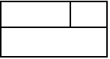

有( )个正方形 有( )个长方形

3、一根绳子有2个头，三根半绳子有( )个头。
4、强强和小华打了2小时的乒乓球，每人打了( )小时。
5、8个人排成一排，从左边数起，小明排第7,从右边数起，小明排第( )。

6、红花、黄花一共有9朵，猜一猜，红花最多有( )朵。

- 华华家上面有3层，下面有2层，这幢楼共有( )层。
8、把4本本子分给小方和小兰，小方最多可以分( )本，最少分( )本。
9、□可以填几。
□-□=□-□=□-□=0

一年级思维训练题06
1．小红有15本书，小东有5本书，小红给小东( )本书，两个人的书就同样多？
2．一头猪换2只羊，一只羊换4只兔，2只羊换( )只兔，1头猪换( ) 只兔
3. 按规律填数字
(1) 3、5、7、( ) 9 (2)6、9、12、15( )
(3) ( )11、9、7、( ) (4)1、8、1、10、1、12、( )( )
4、林林前面有2人，后面有7人，这一排一共有( )人。
5、小红的左边有5人，右边有3人，这一行一共有( )人.
6、从前面数起，小林是第5个，从后面数起，小林第4个，一共有( )个。
7、11个小孩子站成一行，从前往后数，林林站在第3个，从后往前数，东东站在第3个，林林和东东中间还有( )个小朋友。
8、2+6+10=□ 1+4+5+6=□
9．一根钢丝长8米，要截成8小段，需要截次。
10、学校插了6面彩旗，在两面彩旗之间又插了黄旗，黄旗有( )面。
11．妈妈买回一些巧克力，名名吃了4块，还有9块，妈妈买了( )块巧克力
12．大光和小名每人有5块糖，大光给小名4块后，大光有( )块。
13．小花买一支铅笔和一块橡皮用去3元，小力买同样的铅笔和一个卷笔刀用了5元，橡皮和卷笔刀( )贵，贵( )元。
14．三个小朋友比大小，方方比扬扬大3岁， 燕燕比方方小1岁， 燕燕比扬扬大2岁。( )最大 ，( )最小
15．今年妈妈比小力大26岁，10年后，妈妈比小力大( )岁
16．小芳今年8岁，姐姐今年12岁，5年后，姐姐比小芳大( )岁
17．连长带着10名战士过河，已经有6个战士过了河，没过河的还有( )人。
18．一只小猫5分钟吃完一条小鱼，5只小猫同时吃5条同样的小鱼要( )分钟。
19．小化过生日，请来5个小朋友一起吃饭。每人一个饭碗，2人一个菜碗，3人一个汤碗 ，请你算一算，他们一共用了( )个碗。

一年级思维训练题07
1、请你写出三个两位数，使这个两位数十位上的数比个位上的数大。( )( )( )
2、姐姐和哥哥各有12支铅笔。写字用掉同样多的铅笔后哥哥剩下1支，姐姐剩下( )支。
3、找规律填( )。
13、31、24、42、35、53、( )、( )、57、75。
4、鸭妈妈领着自己的孩子在池塘里学游泳，她怕丢失了孩子，总是数着，从后向前数到自己是6，从前向后数到自己是7，你说鸭妈妈一共有( )个孩子。
5、下面表中，每一行的规律是什么？请根据规律接着写。
9
8
7
7
5
3
6
5
4
5
4
3

6、填空。
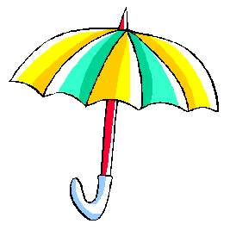


第一行有( )把伞，
第二行有( )把伞，
第二行比第一行多( )把，
从第二行移( )把到第一行，两行的伞就同样多。
7、小华有15本书，小玲有11本书，小华给小玲( )本书，两人的书就一样多。
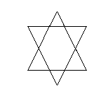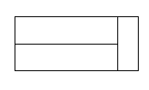8、数一数。

( )个三角形 ( )个长方形
9、华华吃了5颗糖后还剩10颗，原来有( )颗糖。
一年级思维训练题08
一、填空
1.找规律填数。
(1)2、4、6、8、( 10 )、( 12)、( 14 )、( 16 )、18、20。
(2)19、17、15、( 13 )、( 11 )、( 9 )、( 7 )。
(3)0、1、1、2、3、5、( )、( )。
2．(1)2+□＝3+□
(2)10－□＝6+□
(3)10＝□+□＝□－□＝20－□
3.从1、2、3、4、5、6、7、8、9、10中选出9个数填在□里组成三道 算式，每个数只能用1次。
□+□＝□ □+□＝□ □+□＝□
4.小明比小亮大2岁，再过3年，明明比亮亮大( )岁。
5.强强和小军打了3小时乒乓球，两人各打了( )小时。
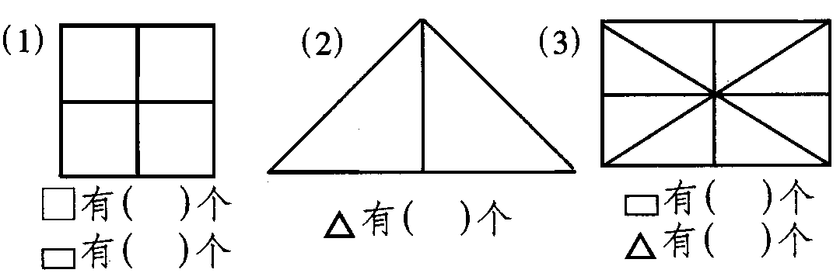
6.
7.图形代表几。
○+○＝6，○＝( )，△+△+△＝15，＝( )，○+△＝( )。
二、列数
20、9、3、11、0、15、8、17、6、10
(1)上面一共有( )个数，最大的数是( )，最小的数是( )。
(2)从左往右数，第6个数是( )，第8个数是( )。
(3)0是第( )个数，你是从( )往( )数的。
(4)把上面各数按从大到小的顺序排列起来。

三、判断。
(1)17里面有7个十和1个一。( )
(2)从0数到9，9是第9个数。( )
(3)8时整时，时针指着8，分针指着12。( )
(4)长方形和正方形都有4条边，4条边是相等的。( )
(5)铅笔、墨水、本子、书都属于学习用品。( )
四、在3、9、12、13这四个数中选三个数写出四道算式。
□+□=□ □+□=□ □－□=□ □－□=□
3+9=12 9+3=12 12-9=3 12-3=9
五、应用题。
1.飞机场上停着10架飞机，起飞了3架飞机，现在飞机场上还停着多少架飞机?

2.小红要做12个沙包，已经做了10个，还要做多少个沙包?

3.新星小学美术兴趣小组有学生9人，书法兴趣小组的人数和美术兴趣小组的人数同样多， 这两个兴趣小组共有多少名学生?

4.小明全家早上、中午、晚上各吃4个苹果。一天中，小明家吃了多少个苹果?

5.一只小黑羊排在小白羊队伍里，从前面数小黑羊是第7只，从后面数小黑羊是第4只。这队小羊一共有多少只?

6.教室里有10把扫把，又买来了5把，现在教室里有多少把扫把?

一年级思维训练题09
1、20个小朋友报数，单数一行，双数一行。单数第5个数是(9 )号，双数第10个数是( )号。

天平板上有8个同样的乒乓球，左边4个，右边4个。(如下图)如果拿掉1个球，板上还有( )个球。

5、小朋友排队去公园，小华前面有4个人，后面有10个人。小华排在第( )个，一共有( )个小朋友去公园。
6、图中共有( )个长方形。
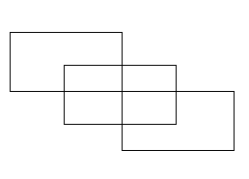

7、已知：☆－○=6 ○－△=1 △＋△=4
求：☆=( ) ○=( ) △=( )

8、小动物开运动会，50米赛跑的成绩表如下；请在跑得最快的动物下面打“√”，跑得最慢的打“×”。
动物名 | 小 兔( ) | 小 鹿( ) | 小羊( ) | 小 猪( )
时 间 | 12秒 | 8秒 | 11秒 | 15秒

9、张老师带了男女同学各10名去看电影，一共要买( )张电影票。
10、把没有按规律写的数划去；
(1)1、3、5、6、7、9、11； (2)3、6、9、12、15、16、18；
(3)2、5、8、11、12、14、17； (4)1、5、6、9、13、17、21；

一年级思维训练题10
1、教室里的6台风扇全部开着，关掉了4台，教室里还有( )台风扇。
2、体育室有45只球，第一次借走9只，第二次借走10只，体育室的球缺少了( )只。
3、玲玲看一本70页的书，第一天从第一页看起，看了18页，第二天看了10页，第三天从第( )页看起。
4、( )－5=( )－1
5、1＋2＋3＋4＋5＋6＋7＋8＋9＋10=( )
6、①3、5、9、15、( )、33。
②5、2、6、2、8、2、11、2、15、2、( )、2、26。
7、把一根绳子两头对在一起，再在对折好的绳子中间剪一刀。这时，绳子被剪成( )段。
8、12辆汽车组成一列车队向前进。从前往后数，红色的汽车是第8辆。那么，从后往前数，它是第( )辆。
9、开联欢会，一年四班有18名同学，2名老师，现在有22瓶汽水，如果每人1瓶，汽水够分吗？差( )瓶。
①不够 ②够
10、请你按照一定的规律涂上你喜欢的颜色。

一年级思维训练题11
1、小力今年6岁，小力的奶奶说等小力9岁的时候奶奶就55岁了，那么奶奶今年( )岁。
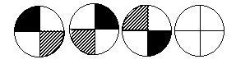2、找规律画图。

3、1，2，4，5，7，8，10，11，( )，( )，16，17……
4、我家养了6只兔子，其中有2只是黑兔，4只是白兔。每只白兔又生了3只小兔，家现在一共有( )只兔子。
5、晚上回到家，拉一次开关，灯就亮了；再拉一次开关，灯又不亮了。淘气的小狗一回家拉了10次开关，你说这时候灯亮了( )，还是不亮( )。拉47次呢，亮( )，不亮( )。
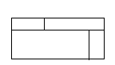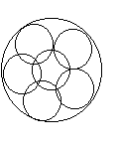6、数一数。

( )个长方形 ( )个圆形
7、你能把下面的正方形分成4个大小一样的三角形吗？

8、把4、5、6、7、9、13分别填入下面的( )中(每个数只能用一次)，使等式成立。
①( )＋( )=( ) ②( )－( )=( )
9、小红参加唱歌比赛，她和参赛的小选手每个人握1次手，一共握了6次，参加唱歌比赛一共有( )人。

一年级思维训练题12
1、小红用同样的钱可以买3只蛋糕或者4只面包，蛋糕贵( )还是面包贵( )。
2、 3个男同学与3个女同学进行打球比赛，如果每个男同学都要与每个女同学比赛1次，一共需要比赛( )次。
3、一根木头锯成5段，要锯( )次。
4、
二年级有50名运动员参加学校长跑比赛，号码排到50。这些号码中共出现了( )个“1”。

6、把10、20、30、40、50、填在圈里，使每条直线上三个数的和相等。
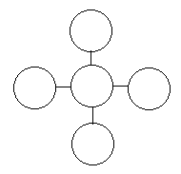

7、数一数。
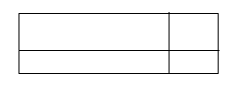有( )个长方形

8、第一次游走6只小鸭，第二次游走8只小鸭，两次游走( )只小鸭。

9、在括号里填数。
4＋7=8＋( ) 16－9=14－( ) 76－( )＞72－2
( )＋2=2＋40 60－( )=7＋3

10、小李今年11岁，奶奶今年60岁，5年后，奶奶比小李大( )岁。

一年级思维训练题13
1、找规律画 。
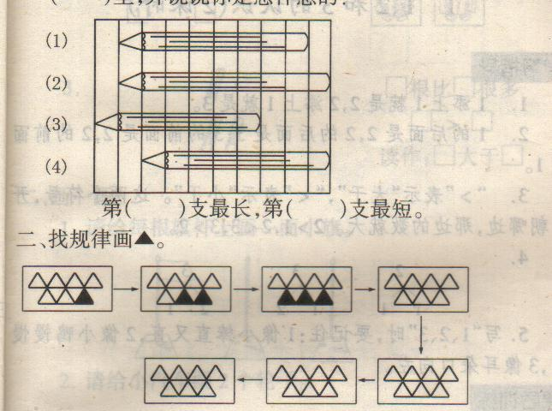

2、每个杯子放进两块糖后，哪杯最甜？请在( )里打“√”。
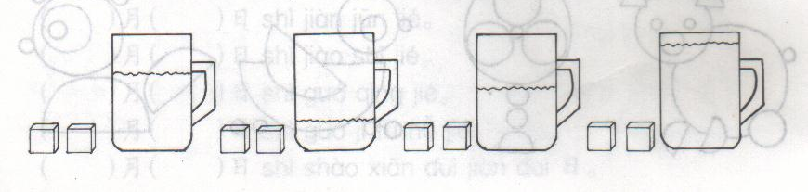

( ) ( ) ( ) ( )
3、找规律，画一画。
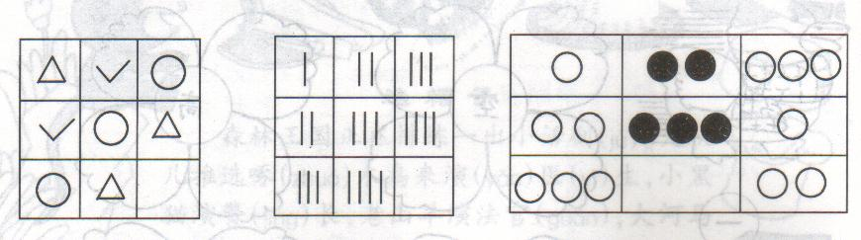

4、按照事情的顺序，排列图的次序，把编号写在( )里。
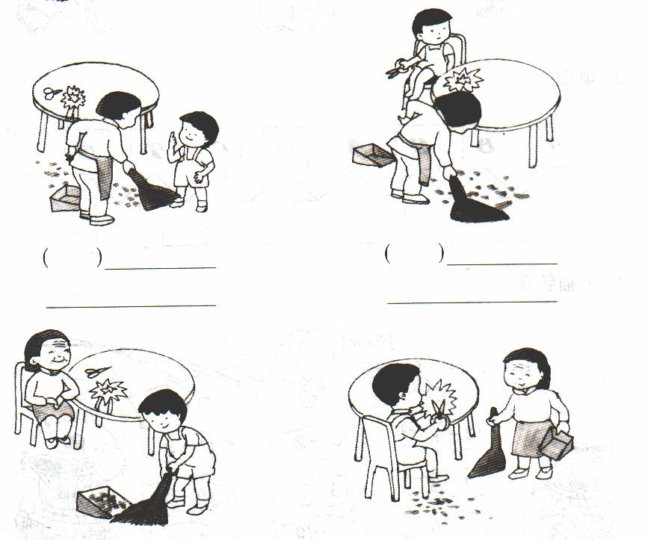

( ) ( ) ( ) ( )
5、数一数。

( )个正方形 ( )个长方形
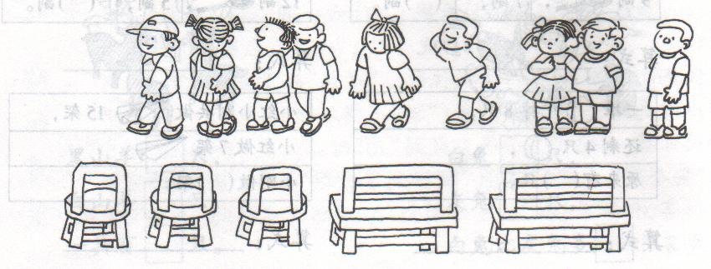
6、单人椅只坐1个小朋友，双人椅能坐2个小朋友，当这些椅子坐满时，还有( )个小朋友没有座位。

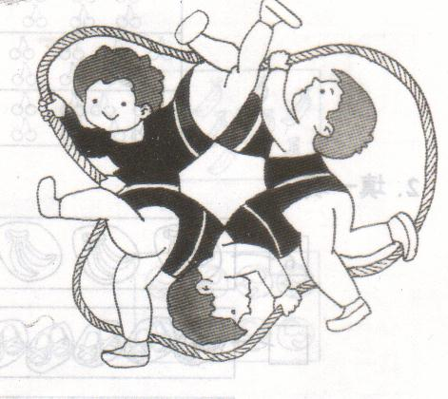
7、请你数一数，图中玩绳的小孩有( )个。

8、有8个人，每人坐一把椅子，少了3把，有( )把椅子。
9、使横排、竖排的3个数相加都等于9。
2
3
2

10、华华走向公园的时候，迎面来了三个大人三个小孩，那么到公园去一共有( )人。

